浙江中一检测研究院股份有限公司职业卫生网上公开信息表
单位名称 | 公牛集团股份有限公司
单位地址 | 慈溪市观海卫工业园东区三海路32号、慈溪市观海卫镇工业园西区观附南路258号 | 联系人 |  | 张强
项目名称 | 公牛集团股份有限公司职业病危害现状评价
技术服务项目组员名单 | 刘丽、纪燕平、井瑜
现场调查时间 | 2022.6.13
现场调查技术人员 | 刘颖东、朱在洪 | 企业陪同人 | 张强
现场调查图像证明 | 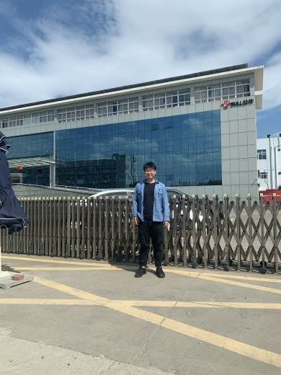
现场采样、检测时间 | 2022.6.21-23
现场采样、检测人员 | 杜振旭、周之祯、张龙、吴越、杨斯超、贺吉 | 企业陪同人 |  | 张强
现场采样、检测图像证明 | 